Zadanie I – Wysłuchaj bajki o Czerwonym Kapturku
https://www.youtube.com/watch?v=c0CIigOEAlY
Zadanie II – Zaprowadź Czerwonego Kapturka do domku babci. Uważaj na wilka oraz zamknięte drogi w labiryncie.
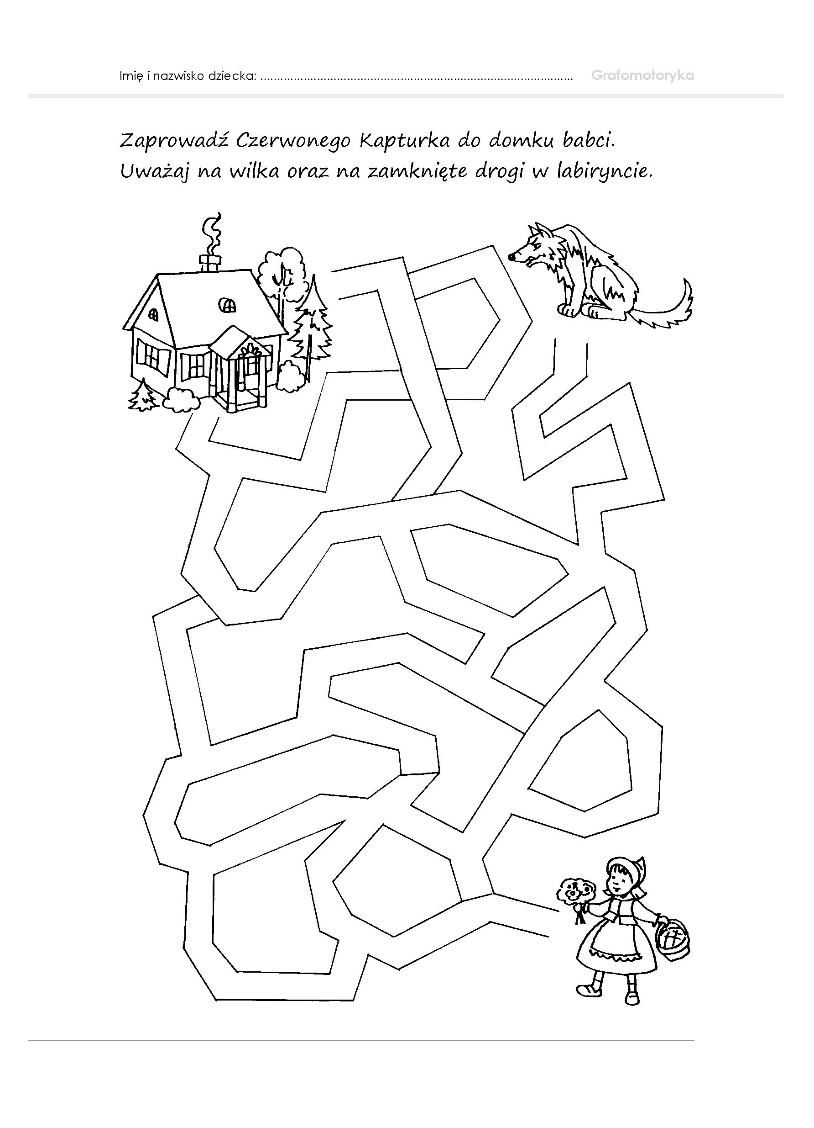
Zadanie III – Rysuj po śladzie
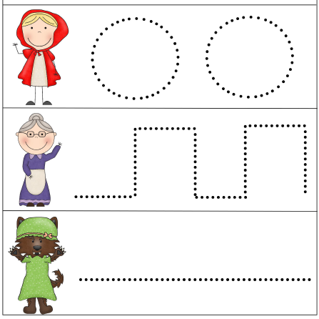
Zadanie IV – Rozetnij obrazek z następnej strony po liniach, następnie spróbuj ułożyć puzzle

